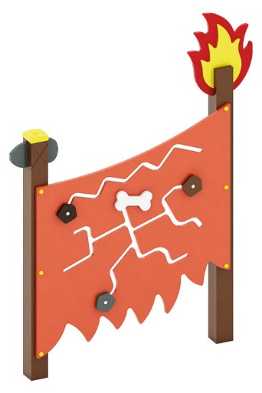 | Игровой элемент 0435  Размеры не менее: длина – 1430 мм, ширина - 130 мм, высота - 1920 мм.  Игровой элемент состоит из панели с декоративными элементами, выполненными в тематике «Древний мир».  Игровая панель выполнена в виде лабиринта, изготовлена из водостойкой фанеры, толщиной не менее 18 мм, и закреплена на вертикальные стойки.  Стойки должны быть изготовлены из клееного бруса, сечением не менее 100х100 мм, влажность пиломатериала не более 12%.  В верхней части стоек крепятся декоративные элементы в виде камня и пламени, изготовленные из водостойкой фанеры, толщиной не менее 18 мм.  При изготовлении несущих конструкций (столбов) должна быть использована технология склейки под прессом нескольких слоев древесины.  Используемая фанера должна быть водостойкой фанерой, марки ФСФ, из лиственных пород.  Деревянные детали должны быть тщательно отшлифованы, кромки закруглены и окрашены яркими двухкомпонентными красками, стойкими к сложным погодным условиям, истиранию, действию ультрафиолета и специально предназначенными для применения на детских площадках, крепеж оцинкован. Металлические элементы окрашены яркими порошковыми красками с предварительной антикоррозийной обработкой. Выступающие концы болтовых соединений должны закрываться пластиковыми заглушками.  Обязательно наличие закладных деталей для монтажа, изготовленных из: труба металлическая сечением не менее 50х25 мм, сталь листовая, толщиной не менее 3 мм.

